**应用python对excel中的数据进行处理分析**

一、处理条件

Eclipse开发环境下，python中需要安装有xlrd模块插件，才能对excel文件中的数据进行处理分析，其安装过程如下：

登录https://pypi.python.org/pypi/xlrd 下载压缩包

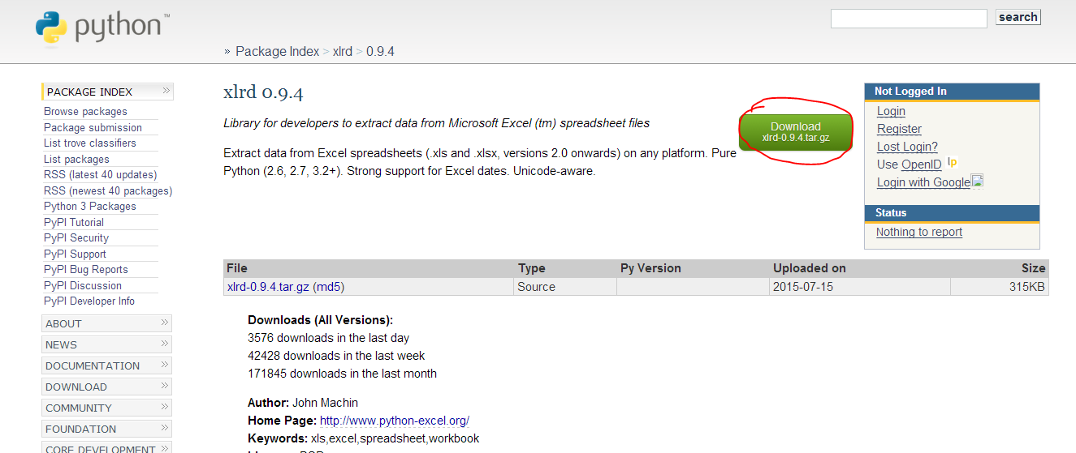

在下载好的界面内，保证鼠标未选定任何文件，按shift+右击鼠标，选择“在此处打开命令窗口”，完成xlrd的安装。

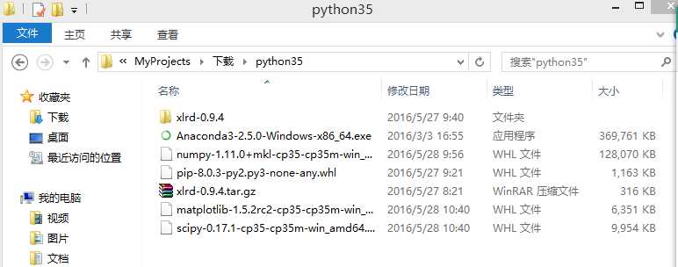

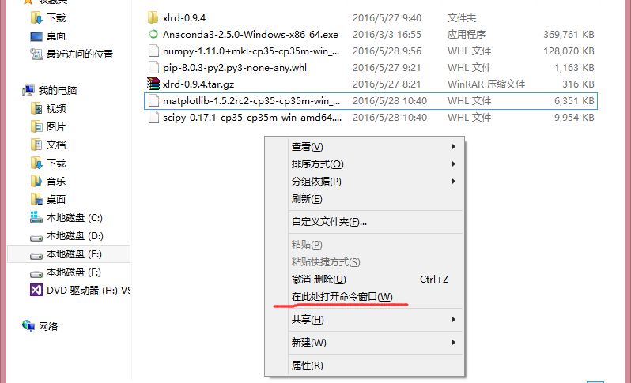

编写过程中还发现python中还缺少绘图的模块：matplotlib，于是从加州大学欧文分校下载编译好的安装包<http://www.lfd.uci.edu/~gohlke/pythonlibs/>

程序得以顺利运行。

二、编写程序代码

具体如first.py中的过程所示

三、运行结果

Figure1---figure4分别对应excel中依次两两组合处理分析线性拟合后所对应的图，

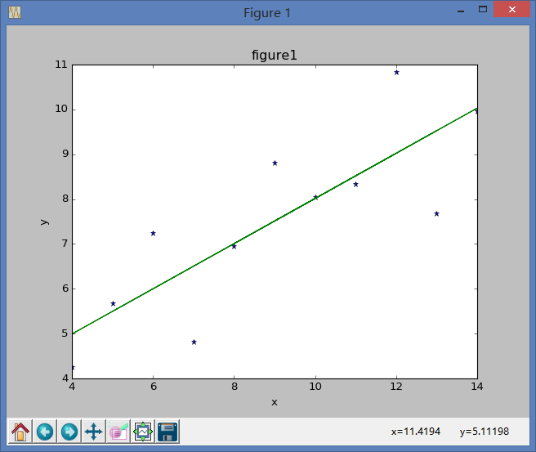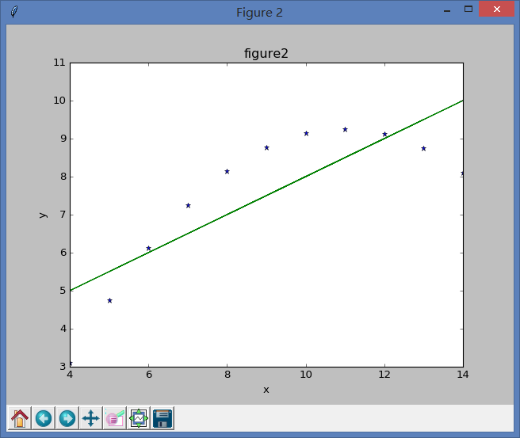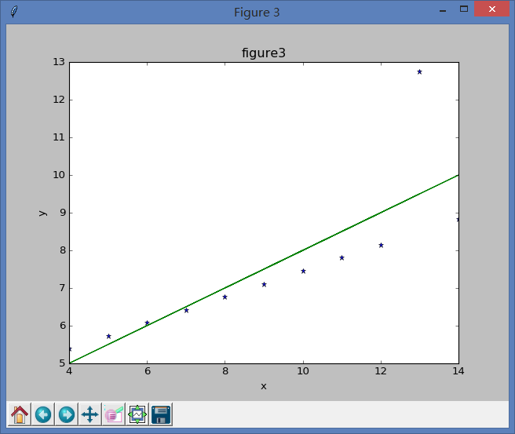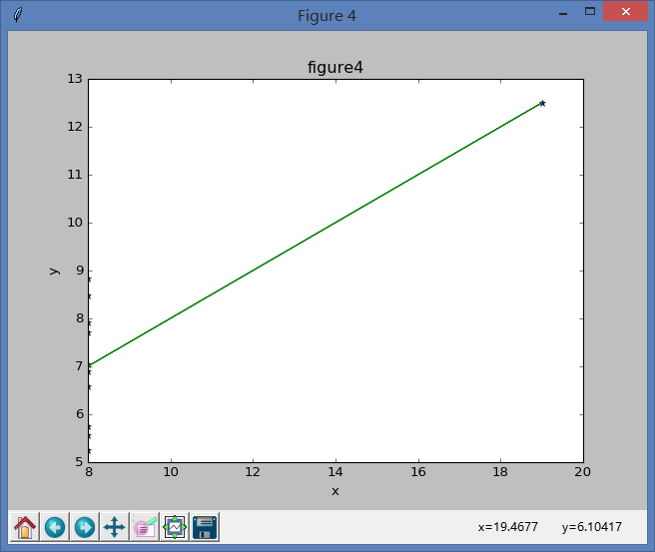

四、过程小结

在学习了python notebook中的11/15章之后，以及参考了其他同学的代码之后，终于顺利完成了本作业，作业中大量应用了python中的各种功能函数来实现对excel数据的处理分析，发现自己还是不用较为熟练的应用这些功能函数进行编程，有待实战训练加强。

**五、二次改进优化：**

**1）两者对比**

根据老师建议，参考了附件中的程序，对已有程序进行了迭代改进，下面简述对比一下优化后的程序与原来程序的异同点：

首先，原程序与优化后的程序所画图形的拟合曲线相差甚小，但优化后的程序所做的四张图形统一整体的显示在一张figure，而且还标识了横纵坐标、标题、曲线函数标识等等，更具有对比性、清晰直观反映数据，形象阐述了什么叫“图片的意义可以表达近万字”。其次，优化的程序读取的数据是‘txt’类型，而原来程序设计读取的数据是‘xlsx’类型；再次，优化后的程序通用普遍性明显要高于原来的程序。

原来程序的另一弊端是输出格式采用print（）函数，（优化后采用表格输出显示）可视化程度没有表格形式来得高。

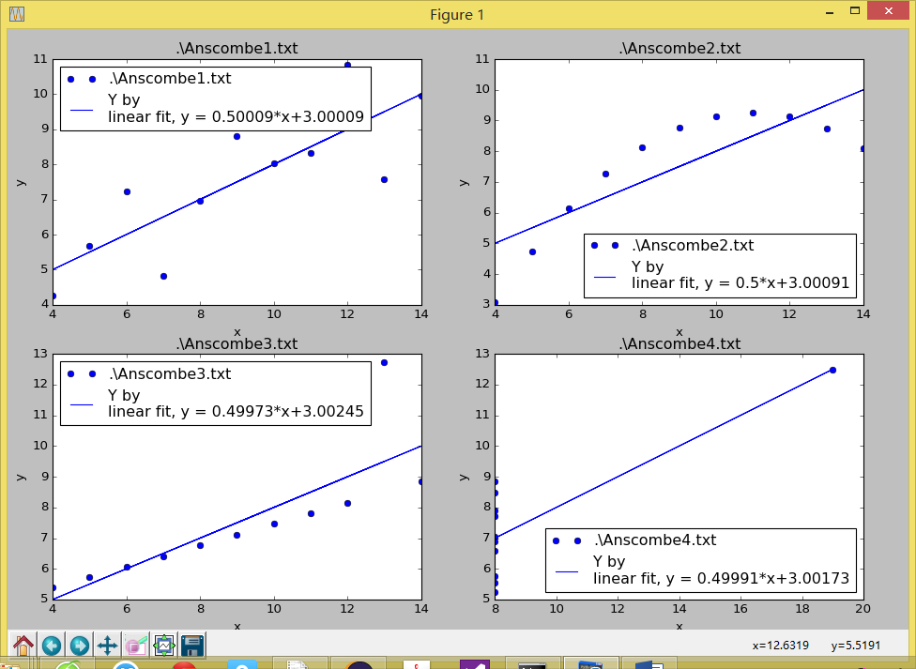

**2）遇到的问题：**

程序运行过程缺少生成表格的模块，通过pip安装，解决方案如下：

